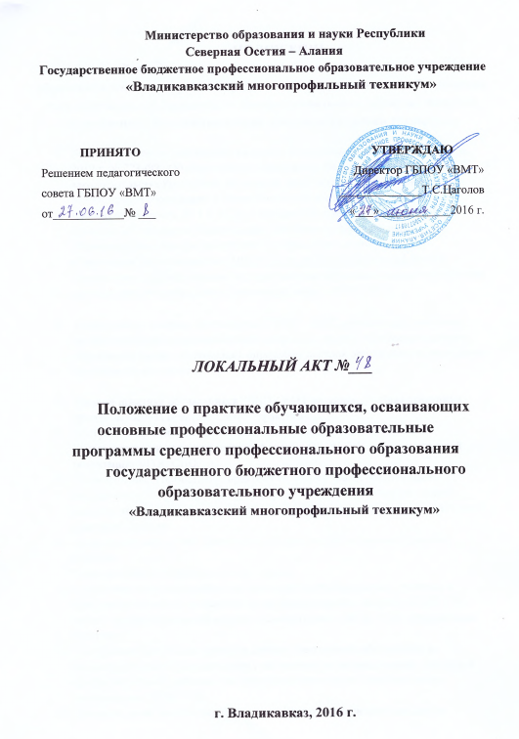

ПОЛОЖЕНИЕ
о практике обучающихся, осваивающих основные профессиональные образовательные программы среднего профессионального образования государственного бюджетного профессионального образовательного учреждения «Владикавказский многопрофильный техникум»
- Данное Положение разработано на основе Федерального закона от 29 декабря 2012 г. № 273-ФЗ «Об образовании в Российской Федерации» » (Собрание законодательства Российской Федерации, 2012, N53, ст. 7598) и приказа Министерства образования и науки Российской Федерации (Минобрнауки России) от 18 апреля 2013 г. N 291 г. Москва"Об утверждении Положения о практике обучающихся, осваивающих основные профессиональные образовательные программы среднего профессионального образования"(опубликованногоhttp://www.rg.ru/2013/06/26/obr-dok.html) в соответствии с федеральными государственными образовательными стандартами среднего профессионального образования (далее - ФГОС СПО).
- Положение о практике обучающихся ГБПОУ ВМТ, осваивающих основные профессиональные образовательные программы среднего профессионального образования (далее - Положение), определяет порядок организации и проведения практики обучающихся.
- Видами практики обучающихся ГБПОУ ВМТ являются: учебная практика и производственная практика (далее - практика).
- Программы практики разрабатываются и утверждаются ГБПОУ ВМТ самостоятельно и являются составной частью ОПОП СПО, обеспечивающей реализацию ФГОС СПО.
- Планирование и организация практики на всех ее этапах обеспечивает: последовательное расширение круга формируемых у обучающихся умений, навыков, практического опыта и их усложнение по мере перехода от одного этапа практики к другому.
- Целостность подготовки специалистов к выполнению основных трудовых функций.
- Связь практики с теоретическим обучением.
- Содержание всех этапов практики определяется требованиями к умениям и практическому опыту по каждому из профессиональных модулей ОПОП СПО (далее - профессиональный модуль) в соответствии с ФГОС СПО, программами практики.
- Содержание всех этапов практики должно обеспечивать обоснованную последовательность формирования у обучающихся системы умений, целостной профессиональной деятельности и практического опыта в соответствии с требованиями ФГОС СПО.
- Практика имеет целью комплексное освоение обучающимися всех видов профессиональной деятельности по специальности (профессии) среднего профессионального образования, формирование общих и профессиональных компетенций, а также приобретение необходимых умений и опыта практической работы по специальности (профессии).
- Учебная практика по специальности направлена на формирование у обучающихся умений, приобретение первоначального практического опыта и реализуется в рамках профессиональных модулей ОПОП СПО по основным видам профессиональной деятельности для последующего освоения ими общих и профессиональных компетенций по избранной специальности.
- При реализации ОПОП СПО по специальности производственная практика включает в себя следующие этапы: практика по профилю специальности и преддипломная практика.
- Практика по профилю специальности направлена на формирование у обучающегося общих и профессиональных компетенций, приобретение практического опыта и реализуется в рамках профессиональных модулей ОПОП СПО по каждому из видов профессиональной деятельности, предусмотренных ФГОС СПО по специальности.
- Преддипломная практика направлена на углубление первоначального практического опыта обучающегося, развитие общих и профессиональных компетенций, проверку его готовности к самостоятельной трудовой деятельности, а также на подготовку к выполнению выпускной квалификационной работы в организациях различных организационно-правовых форм.
- При реализации ОПОП СПО по профессии учебная практика и производственная практика проводятся ГБПОУ ВМТ при освоении обучающимися профессиональных компетенций в рамках профессиональных модулей и реализовываются как в несколько периодов, так и рассредоточение, чередуясь с теоретическими занятиями в рамках профессиональных модулей.
- Учебная практика проводится в учебных, учебно-производственных мастерских, лабораториях, учебно-опытных хозяйствах, учебных полигонах, учебных базах практики и иных структурных подразделениях образовательной организации либо в организациях в специально оборудованных помещениях на основе договоров между организацией, осуществляющей деятельность по образовательной программе соответствующего профиля (далее - организация), и ГБПОУ ВМТ.
- Учебная практика проводится мастерами производственного обучения и (или) преподавателями дисциплин профессионального цикла.
- Учебная практика и производственная практика по ОПОП СПО в области искусств может проводиться одновременно с теоретическим обучением, если это предусмотрено образовательной программой.
- Производственная практика проводится в организациях на основе договоров, заключаемых между ГБПОУ ВМТ и организациями.
- В период прохождения производственной практики обучающиеся могут зачисляться на вакантные должности, если работа соответствует требованиям программы производственной практики.
- Сроки проведения практики устанавливаются ГБПОУ ВМТ в соответствии с ОПОП СПО.
- Учебная практика и практика по профилю специальности проводятся как непрерывно, так и путем чередования с теоретическими занятиями по дням (неделям) при условии обеспечения связи между теоретическим обучением и содержанием практики.
- Преддипломная практика проводится непрерывно после освоения учебной практики и практики по профилю специальности.
- ГБПОУ ВМТ:
-планирует и утверждает в учебном плане все виды и этапы практики в соответствии с ОПОП СПО с учетом договоров с организациями; заключает договоры на организацию и проведение практики; разрабатывают и согласовывают с организациями программы практики, содержание и планируемые результаты практики; осуществляют руководство практикой;
- контролируют реализацию программы практики и условия проведения практики организациями, в том числе требования охраны труда, безопасности жизнедеятельности и пожарной безопасности в соответствии с правилами и нормами, в том числе отраслевыми;
-формируют группы в случае применения групповых форм проведения практики;
-определяют совместно с организациями процедуру оценки общих и профессиональных компетенций обучающегося, освоенных им в ходе прохождения практики;
-разрабатывают и согласовывают с организациями формы отчетности и оценочный материал прохождения практики.
- Организации:
- заключают договоры на организацию и проведение практики; согласовывают программы практики, содержание и планируемые результаты практики, задание на практику;
- предоставляют рабочие места обучающимся, назначают руководителей практики от организации, определяют наставников;
- участвуют в определении процедуры оценки результатов освоения общих и профессиональных компетенций, полученных в период прохождения практики, а также оценке таких результатов;
- участвуют в формировании оценочного материала для оценки общих и профессиональных компетенций, освоенных обучающимися в период прохождения практики;
- при наличии вакантных должностей могут заключать с обучающимися срочные трудовые договоры;
-обеспечивают безопасные условия прохождения практики обучающимся, отвечающие санитарным правилам и требованиям охраны труда;
-проводят инструктаж обучающихся по ознакомлению с требованиями охраны труда, техники безопасности, пожарной безопасности, а также правилами внутреннего трудового распорядка
- Направление на практику оформляется распорядительным актом руководителя образовательной организации или иного уполномоченного им лица с указанием закрепления каждого обучающегося за организацией, а также с указанием вида и сроков прохождения практики.
- Обучающиеся, совмещающие обучение с трудовой деятельностью, вправе проходить учебную и производственную практики в организации по месту работы, в случаях если осуществляемая ими профессиональная деятельность соответствует целям практики.
- Обучающиеся, осваивающие ОПОП СПО в период прохождения практики в организациях обязаны:
-выполнять задания, предусмотренные программами практики;
-соблюдать действующие в организациях правила внутреннего трудового распорядка;
-соблюдать требования охраны труда и пожарной безопасности.
- Организацию и руководство практикой по профилю специальности (профессии) и преддипломной практикой осуществляют руководители практики от образовательной организации и от организации.
- Результаты практики определяются программами практики, разрабатываемыми образовательной организацией.
- По результатам практики руководителями практики от организации и от образовательной организации формируется аттестационный лист, содержащий сведения об уровне освоения обучающимся профессиональных компетенций, а также характеристика на обучающегося по освоению профессиональных компетенций в период прохождения практики.
- В период прохождения практики обучающимся ведется дневник практики.
- По результатам практики обучающимся составляется отчет, который утверждается организацией. В качестве приложения к дневнику практики обучающийся оформляет графические, аудио-, фото-, видео-, материалы, наглядные образцы изделий, подтверждающие практический опыт, полученный на практике.
- Аттестация по итогам производственной практики проводится с учетом (или на основании) результатов ее прохождения, подтверждаемых документами соответствующих организаций.
- Практика является завершающим этапом освоения профессионального модуля по виду профессиональной деятельности.
- Практика завершается дифференцированным зачетом (зачетом) при условии положительного аттестационного листа по практике руководителей практики от организации и образовательной организации об уровне освоения профессиональных компетенций; наличия положительной характеристики организации на обучающегося по освоению общих компетенций в период прохождения практики; полноты и своевременности представления дневника практики и отчета о практике в соответствии с заданием на практику
- Результаты прохождения практики представляются обучающимся в образовательную организацию и учитываются при прохождении государственной итоговой аттестации.
- Обучающиеся, не прошедшие практику или получившие отрицательную оценку, не допускаются к прохождению государственной итоговой аттестации.

